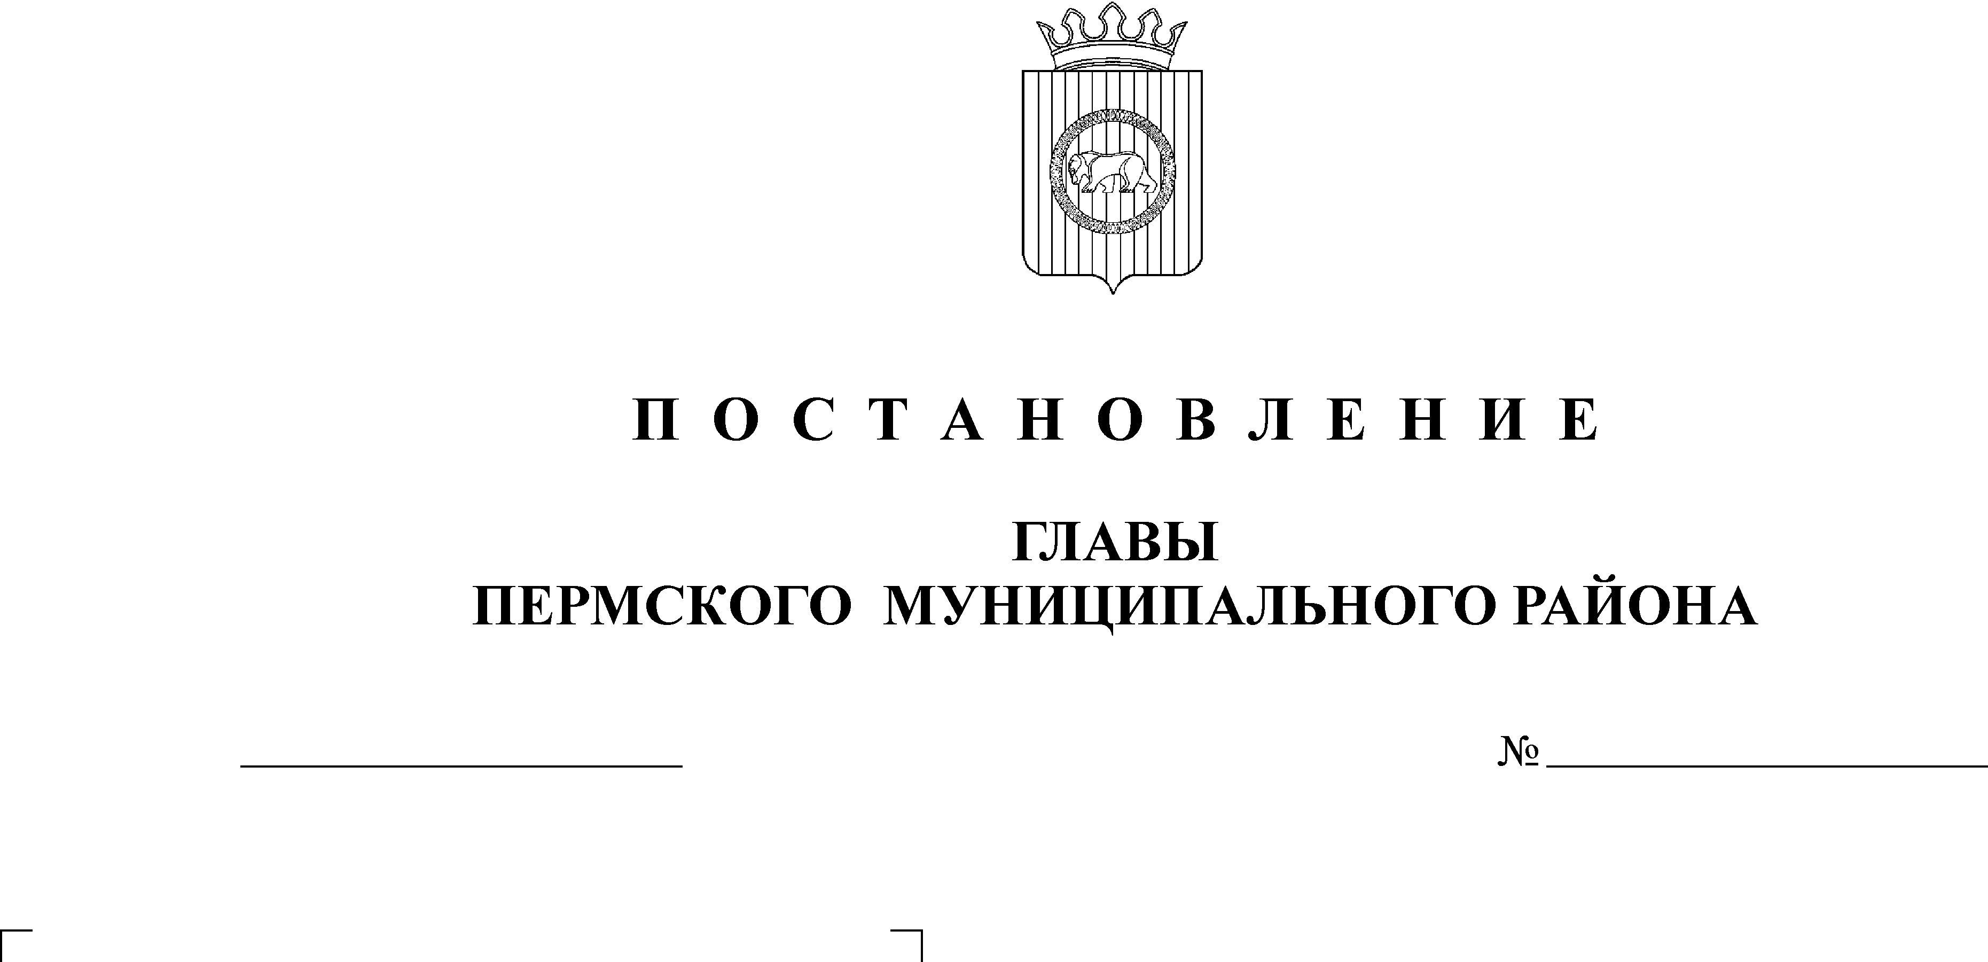
О назначении ответственного

Р А С П О Р Я Ж Е Н И Е
ГЛАВЫ
КОНДРАТОВСКОГО СЕЛЬСКОГО ПОСЕЛЕНИЯ

Р Е Ш Е Н И Е

за обработку персональных данных

В соответствии с требованиями Федерального закона от 27.07.2006 № 152-ФЗ «О персональных данных» и на основании письма управления Федеральной службы по надзору в сфере связи, информационных технологий и массовых коммуникаций по Пермскому краю:
1. Назначить ответственной за обработку персональных данных
Тутынину С.Е., главного специалиста администрации сельского поселения.
2. Контроль исполнения распоряжения оставляю за собой.

Глава сельского поселения А.Н. Сементин

